Dossier d’inscription
Championnat Régional
Equitation Sport Adapté

Le centre équestre des Mauriers à Plaintel et l’association CLAP organisent en partenariat avec la Ligue de Bretagne du Sport le Championnat Régional d’Equitation Sport Adapté qui se déroulera le :

JEUDI 12 MARS 2020
Centre Equestre des Mauriers à PLAINTEL (22)
de 9h30 à 17h

Organisation :

Cette rencontre est une compétition ouverte aux personnes (enfants ou adultes) en situation de handicap mental et/ou psychique licenciés à la FFSA pour la saison 2019/2020.

Pour participer à cette journée, il faut :

- Avoir une licence compétition FFSA pour la saison 2019/2020
- Avoir été classifié, et que cette classification soit enregistrée sur la base licence FFSA
- Ne pas présenter de contre-indication médicale à la pratique de la discipline en compétition.

Le rendez vous est fixé au Centre Equestre des Mauriers à 9h30, un fléchage sera mis en place.

Adresse du Centre Equestre des Mauriers :
Centre Equestre des Mauriers « Saint Quihouët »
Saint Quihouët
22940 PLAINTEL

Programme prévisionnel :

9h30-10h00 Accueil des cavaliers et reconnaissances des parcours
10h00-12h30 Epreuves (Equifun, Dressage, CSO)
12h30-12h45 Remise des récompenses épreuves de la matinée
12h45-13h45 Pause déjeuner
14h – 16h30 Epreuves (Equifun, Dressage, CSO)
16h30-17h Remise des récompenses épreuves après-midi et Gouter

Inscription :

Cout de l’inscription : 12€ par cavalier ou 20€ avec repas compris (pour les personnes qui ont un régime prévenir assez tôt ), possibilité de prendre un repas chaud au self, ouvert à tous pour 8€.

Vous trouverez ci-joint la fiche d’inscription à nous retourner pour le 27 février 2020 au plus tard (délai en rigueur), dûement complétée au format informatique (pour faciliter le traitement des engagements) aux adresses suivantes :

c.equestre@epsms-lesmauriers.fr et sportadapte35@gmail.com

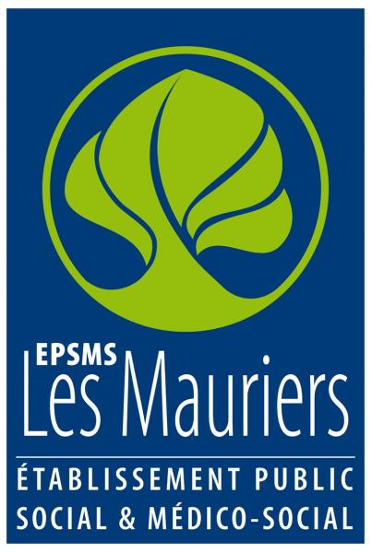

Championnats Régionaux et Championnats de France :

Le Championnat de France d’Equitation Sport Adapté aura lieu du 13 au 15 Mai à la Courneuve (93). Pour y participer les cavaliers doivent participer au minimum au championnat de Bretagne.

Règlement FFSA 2017 - 2021 :

Application de la nouvelle classification FFSA ainsi que du nouveau règlement (Merci de consulter le règlement en amont de la compétition afin de préparer au mieux vos cavaliers à la compétition)

En équitation, les hommes et les femmes concourent dans la même catégorie.
- Dans chaque classe (AB, BC et CD) : une épreuve DRESSAGE et CSO niveau 1, 2 ou 3 et une épreuve EQUIFUN niveau 1 ou 2
Le CROSS, l’ATTELAGE et le PONY GAMES ne seront pas proposés. En cas de souhait d’inscription sur ces épreuves au championnat de France, une dérogation pourra être demandée.

NB : afin de s’entraîner, les épreuves sont décrites dans le règlement Equitation FFSA ci-joint également téléchargeable sur le lien suivant :
http://www.ffsa.asso.fr/Pages/InCadres/GestClient/PDF/Reglements/2017-2021/Reglements_Sportifs_Equitation_2017-2021.pdf
- Tenue sportive indispensable et 2 épreuves maximum par cavalier

En fonction du nombre de participants, séniors et vétérans pourront être regroupés dans la même catégorie.
TABLEAU DES CATEGORIES D’AGE
JEUNES  - 18 ans | SENIOR  18 ans à 40 ans | VETERAN  40 ans et +
NE EN 2002 ET APRES | ENTRE 1980 ET 2001 | NE EN 1979 ET AVANT

TABLEAU DES MODALITES D’ENGAGEMENTS DANS LES EPREUVES / SECURITE / COHERENCE
Engagement en Dressage niveau 3 | Pas d’inscription en CSO possible
Engagement en CSO niveau 1 | Dressage niveau 1
Engagement en Dressage niveau 1 | Possibilité CSO niveau 1 ou 2
Engagement en Dressage niveau 1 ou 2 | Equifun niveau 1
Engagement en Dressage niveau 3 | Equifun niveau 2

Plan d’accès au site

EN VENANT DE RENNES-SAINT BRIEUC-GUINGAMP
Prendre D700 direction Loudéac-Plaintel-Saint Julien
Sortir à Sortie D790 direction Quintin-Rond Point de Malakoff
Au rond point, faire le tour et sortir 4e sortie direction EPSMS Les Mauriers
Au niveau de l’Atelier du Fusil, prendre à droite, direction Le Grand Plessis
Au niveau de la structure en pierre en forme de croix, tourner à droite
Faire 100m et tourner à droite au niveau du parking près de la carrière

EN VENANT DE LOUDEAC-LORIENT-VANNES
Prendre D700 direction Plaintel-Saint Julien-Saint Brieuc
Sortir à Sortie D790B direction EPSMS Les Mauriers
Au niveau de l’échangeur, prenez à gauche direction EPSMS Les Mauriers
Au niveau de la structure en pierre en forme de croix, tourner à droite
Faire 100m et tourner à droite au niveau du parking près de la carrière

Contacts

Inscriptions et renseignements

Contacts sur place :

Morgane MINGAM
Centre Equestre Saint Quihouët
02.96.32.17.70

Michel OLLIVIER
Centre Equestre Saint Quihouët
06.33.07.49.51

Nicolas DORE
Culture Loisirs Adaptés Plaintel
02.96.32.19.41

Référente régionale Equitation Sport Adapté :

Maëlle MONNIER 06.87.02.74.22 / sportadapte35@gmail.com

FICHE D'INSCRIPTION

Championnat Régional d’Equitation SPORT ADAPTE
Jeudi 12 Mars 2020 à Plaintel (22)
A renvoyer accompagnée du règlement pour le jeudi 27 février au :
c.equestre@epsms-lesmauriers.fr et sportadapte35@gmail.com
Association ou Etablissement : Responsable de l'inscription :
Adresse établissement :
Tel : Mail : @

Merci d'indiquer les personnes participant à cette journée et d’indiquer les épreuves souhaitées :
N° licence annuelle | Nom | Prénom | Sexe (H/F) | Date de naissance | CLASSE  (AB, BC ou CD) | DRESSAGE | EQUIFUN | CSO | Taille | Poids
 |  |  |  |  |  | Niveau 1-2ou 3 | Niveau 1 ou 2 | Niveau 1-2ou 3

Règlement:
Règlement :
Chèque
Espèces
Virement

licenciés FFSA X 12€ = €
licenciés FFSA + repas X 20€ = €

TOTAL = €

